**BỘ CÔNG THƯƠNG**

**TRƯỜNG ĐẠI HỌC CÔNG NGHIỆP TP.HCM**

**----oOo----**

**VI ĐIỀU KHIỂN VÀ ỨNG DỤNG**

**BÀI BÁO CÁO 8**

**NHÓM 6**

Giảng viên: **Phạm Quang Trí**

Sinh viên:

Nguyễn Ngọc Huy_21115981

Nguyễn Thị Như Huyền_21126481

Hồ Bửu Sơn_21119571

**TP.HCM 2023**

**Yêu cầu 1**: **Trong quyển báo cáo, dựa vào yêu cầu bài tập đã chọn, phải vẽ sơ đồ kết nối phần cứng của toàn bộ hệ thống sử dụng vi điều khiển STM32.**

* Sơ đồ kết nối phần cứng

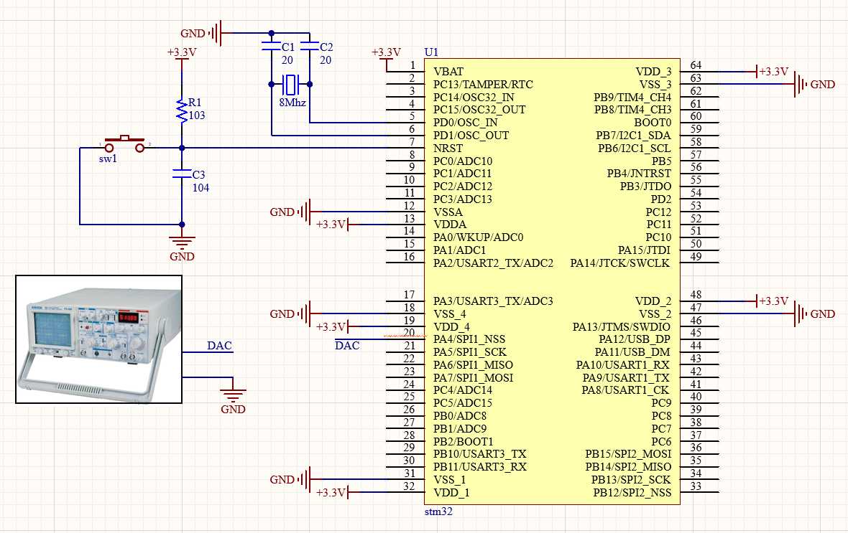

**Yêu cầu 2: Trong quyển báo cáo, trình bày rõ ràng lưu đồ giải thuật và mã nguồn của chương trình điều khiển**

* Lưu đồ giải thuật

main

get_value

Khởi động bộ đếm thời gian timer 2

i = 0

Tính toán giá trị và gán vào mảng value

Gọi hàm get_value

Cho phép kênh 1 DAC ở chế độ DMA hoạt động và xuất giá trị DAC ra ngoài

tăng i

Đúng

i < NS ?

Sai

* Mã nguồn chương trình

#include "main.h"

#include "math.h"

#define NS 200

#define pi 3.1415925

DAC_HandleTypeDef hdac;

DMA_HandleTypeDef hdma_dac_ch1;

TIM_HandleTypeDef htim2;

uint32_t value[NS]={0};

void get_value(void)

{

for( int i = 0; i<NS;i++)

{

value[i] = 780*(sin(i*2*pi/NS))+10025;

}

}

int main(void)

{

HAL_TIM_Base_Start(&htim2);

while (1){

get_value();

HAL_DAC_Start_DMA(&hdac,DAC_CHANNEL_1,value,NS,DAC_ALIN _12B_R);

}

}

**Giải thích công thức tính toán**

-Dạng sin 1625HZ; biên độ 0.6V; offset 1.5V

DAC(output) = Vref x $\frac{DOR}{4095}$ (1)

-Biên độ 0.6V thế vào công thức (1) ta được:

0.6 = 3.3 x $\frac{X}{4095}$ => X $≈744$

-Offset 1.5V thế vào công thức (1) ta được:

1.5 = 3.3 x $\frac{X}{4095}$ => X

- Công thức tính tần số sóng sin:

$$fREQ= \frac{fCPU}{\left(Pre+1\right)×\left(Counter period+1\right)×x}(2)$$

* Chọn số lần lấy mẫu x= 200, $fCPU$ = 52MHz
* Pre=31, $Counter period=4$
* Thế vào công thức (2) ta được:
$$\frac{1}{1625*200}= \frac{\left(Pre+1\right)*\left(Counter period+1\right)}{52.10^6}$$

* Chọn Pre = 31, Counter period = 4

**Yêu cầu 3: Nạp chương trình vào kit thí nghiệm STM32 và thực hiện cho chạy thử trên phần cứng trong phòng thực hành. Quay video clip minh chứng kết quả thực hiện, tải lên Youtube duy nhất 1 video clip ( trong trường hợp minh chứng có nhiều video clip nhỏ thì sinh viên phải tự ghép lại thành 1 video clip tổng hợp ) và ghi liên kết vào báo cáo.**

Liên kết video: <https://youtu.be/Pd1ndyllAcg?si=I-RXHTCZi89A3jJ->